TRAFFIC GALLERY

presents

- On the Main Stage > Symbjornts by Karin Andersen

- Inside the Project Room > New Editions for the New Website

| 10 Dicembre 2021 - 05 Febbraio 2022 |

OPENING : Venerdì 10 Dicembre 2021 h 18:00 - 20:30
OPEN DAY : Sabato 11 Dicembre 2021 h 10:00 - 19:00
@ TRAFFIC GALLERY - Via San Tomaso 92 - Bergamo

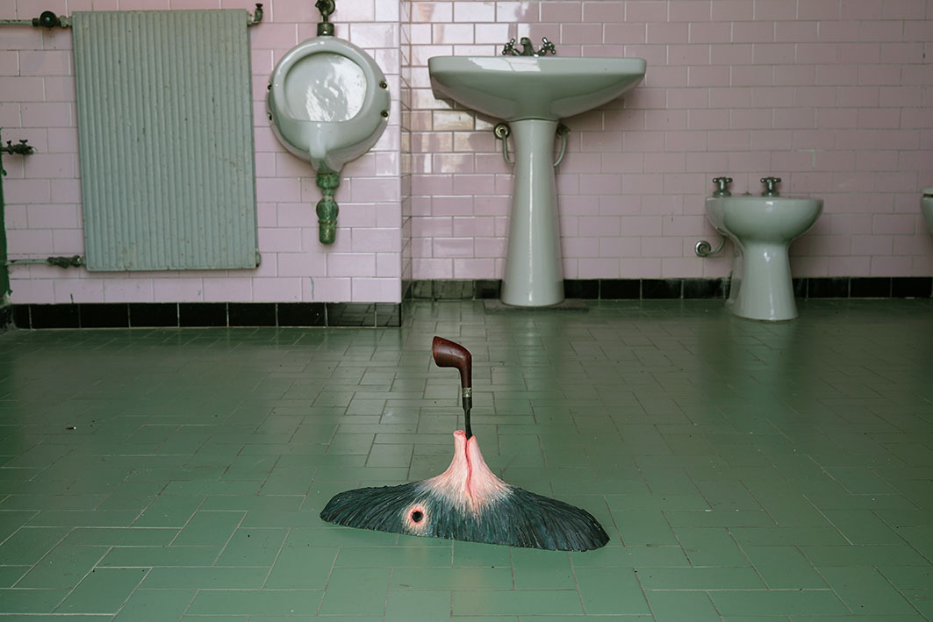
Karin Andersen, U_Muldvarp, Sculpture @ Casa Museo Jorn 2021

Traffic Gallery è felice di ospitare nei propri spazi una doppia mostra suddivisa in due spazi differenti. Nella Sala Principale saranno installate alcune recenti opere scultoree dell’artista tedesca Karin Andersen, realizzate appositamente nel corso del 2021 per Casa Museo Jorn di Abissola Marina, dove lo scorso primo Luglio si è inaugurata la personale Symbjornts. Nella Project Room invece saranno presentate anteprime di multipli su carta per il lancio del nuovo sito web della Galleria, con anche la nuova sezione dedicata all’ E-Commerce. Gli artisti coinvolti nella Project Room sono Karin Andersen, La Fille Bertha, Giulia Dall’Olio, Vincenzo Marsiglia, Orticanoodles, Ettore Pinelli.
Per comprendere meglio la genesi delle sculture simbionte di Karin Andersen non possiamo che raccontare quel che è successo durante i mesi di Luglio e Agosto in terra ligure. Un luogo magico che il Comune di Albissola Marina ha recuperato e trasformato in Museo, e che originariamente fu la Casa Studio dell’artista Danese Asger Jorn. Un luogo disposto su di un terreno scosceso affacciato sul mare in località Bruciati, composto da due piccole architetture separate da molteplici terrazzamenti a giardino. Karin Andersen è stata chiamata dal Direttore Luca Bochicchio e dai curatori Stella Cattaneo e Daniele Panucci a realizzare un progetto artistico site-specific, ovvero creato dall'artista a partire dal luogo specifico del Museo : il giardino, le stanze, gli ambienti naturali e architettonici. Andersen, ragionando sull'origine della casa di Asger Jorn sulle prime colline di Albissola Marina, si è interrogata sul concetto biologico della simbiosi mutualistica ed è arrivata dunque a ipotizzare la Villa come il risultato dell’interazione di due organismi, Asger Jorn e Albissola, che convivono traendo reciproco vantaggio. Nella fantasia dell'artista, Casa Jorn è un sorprendente mutante che si è originato attraverso l'interazione - creativa, audace e allo stesso tempo rispettosa - del danese con il tessuto sociale albissolese, come avviene nell'archetipica associazione tra fungo e alga, principio costituente dei licheni. Allo stesso modo, le sculture simbiontiche create dall'artista - figure plastiche di varie dimensioni realizzate con tecniche miste e materiali di recupero – sono entrate in contatto con l'opera d'arte totale di Jorn, con l'obiettivo di elaborarne tematiche e riflessioni, oscillando tra mimesi e protesi, lasciando spazio alla casualità e alla spontaneità come nella poetica del maestro danese. Queste creature mutanti, nate dall’ibridazione con gli esseri mitologici e informali modellati da Jorn nel suo giardino affacciato sul mare, prendono il nome di "Symbjornts": materializzazione fantastica del processo simbiotico tra Jorn e Albissola.

Karin Andersen > Biografia :

Karin Andersen (Burghausen, Germania, 1966; diploma Accademia di Belle Arti, Bologna,1990) è artista visiva e videomaker. Le sue opere, realizzate in diversi media, sono state esposte a livello internazionale in spazi come Haus der Kunst, München; Galleria d’Arte Moderna, Bologna; Museo Ca’ D’Oro, Ca’ Foscari Cultural Flow Zone, Venezia; Galleria d’Arte Moderna e Contemporanea, San Marino; MUU Gallery, Helsinki; Marina Gisich Gallery, St. Petersburg; Artists Space, New York. Nel 2005 è stata vincitrice del Premio Maretti. A partire dallo stesso anno ha esteso la sua ricerca artistica nel campo delle immagini in movimento. I suoi lavori di videoarte sono stati selezionati per mostre, rassegne online e festival internazionali e sono stati inclusi diverse edizioni del Videoart Yearbook – Annuario della Videoarte Italiana. Stranger, un suo video realizzato insieme all’artista e musicista Christian Rainer, è stato premiato a festival come Videofreccia (Molinella) e Oblique (Pau, Francia). Karin ha concepito immagini e animazioni sceniche per spettacoli teatrali come Poligraf, regia di Massimiliano Briarava, Bologna, 2009 e Angelus Novissimus, regia di Alain Béhar, Montpellier, 2014. È stata invitata, in qualità di lettrice, a numerosi convegni e conferenze e ha pubblicato testi su riviste di arte e scienza. È autrice, con Roberto Marchesini, del libro Animal Appeal, uno studio sul teriomorfismo (Hybris, 2003).

Biografia Selezionata (2015-2021) :

November 11 – 23, 2021 – COSMOS AND CHAOS, CYFEST-13 International Media Art Festival, group show at AIR (Art.ITMO.Residency), St. Petersburg, Russia. Curated by Elena Gubanova (Russia), Anna Frants (Russia-USA), Christiana Kazakou (Greece-UK), Victoria Ilyushkina (Russia).

July 3 – August 22, 2021 – SYMBJORNTS, solo show, Asger Jorn House Museum, Albissola Marina. Curated by Luca Bochicchio, Stella Cattaneo and Daniele Panucci. In collaboration with Traffic Gallery, Bergamo. Also featuring a set of ephemeral artworks made by people from Albissola during a workshop held shortly before the opening.

December 2020 – ESTETICA DELL’INFEZIONE: DAL CYBORG AL TERIOMORFO, un articolo di Roberto Marchesini e Karin Andersen per Venezia Arti, rivista del Dipartimento di Filosofia e Beni Culturali dell’Università Ca’ Foscari Venezia. Presentazione/abstract (EN) | Download gratuito PDF dell’articolo completo (ITA).

November 2020 – TIME TO LEAVE included in the official selection of Almaty Indie Film Festival, Kazakhstan.

November 13 – 30, 2019 – EXHIBITION PROJECT – ID, group show, Marina Gisich Gallery, St. Petersburg, Russia. Curated by Anna Frants, Elena Gubanova and Lydia Griaznova. The show is part of CYFEST 12 – ID, International Media Art Festival, St. Petersburg.

October 13, 2019 – CORNI MAGICI, a collaboration with Ensemble Concordanze, visuals for musical performance (14 Gustav Mahler Songs from “Des Knaben Wunderhorn”, transcription by Mattia Cipolli), 11.30, Goethe Zentrum, Via de Marchi 4, 40123, Bologna.

May 10 – June 28, 2019 – ID.ART:TECH, group show, Ca’ Foscari Zattere Cultural Flow Zone, Venice. Curators: Anna Frants, Elena Gubanova, Silvia Burini, Giuseppe Barbieri, Valentino Catricalà, William Latham, Lydia Griaznova. In collaboration with CSAR Centro Studi sulle Arti della Russia Università Ca’ Foscari; Ca’ Foscari Zattere Cultural Flow Zone; Big Data Solutions; St. Petersburg Arts Project Inc. (USA-Lituania); CYLAND MediaArtLab; Kolodzei Art Foundation (USA). Supported by Leonardo: International Society for Arts, Sciences and Technology; Educational Center of the Hermitage; Science Gallery.

April 4, 2019 – INCROCI DI CIVILTA’ FESTIVAL INTERNAZIONALE DI LETTERATURA A VENEZIA. Roberto Marchesini and Karin Andersen in conversation with Silvia Burini (Ca’ Foscari University). 16.00, Auditorium S. Margherita Ca’ Foscari, Venice.

March 9 – 23, 2019 – OTHER IDENTITY, group show, Sala Dogana-Palazzo Ducale / Guidi & Schoen / ABC Art Gallery, Genova. Curated by Francesco Arena.

November 9 – 24, 2018 – LE API INDUSTRIOSE, artworks by Karin Andersen and José Molina, curated by Lorena Matic. Galleria Comunale di Arte Contemporanea di Monfalcone, Piazza Camillo Penso di Cavour 44, Monfalcone. Opening November 9, h 18

October 21, 2018 – CORNI MAGICI, a collaboration with Ensemble Concordanze, visuals for musical performance (10 Gustav Mahler Songs from “Des Knaben Wunderhorn”, transcription by Mattia Cipolli), 11.30, Goethe Zentrum, Via de Marchi 4, 40123, Bologna

October 20, 2018 – February 15, 2019 – MARATHON, online video exhibition, curated by Alberto Ceresoli, www.maratonadivisione.it

September 27 – November 27, 2018: STUDIO D’ARTE CANNAVIELLO 50, group show for the 50th gallery anniversary. Studio D’Arte Cannaviello, Milan. http://www.cannaviello.net

September 13 – 15: artist-in-residence program BOCS ART COSENZA, curated by Giacinto Di Pietrantonio and Giovanni Viceconte (Reports on Artribune, Smallzine)

Until June 7, 2018: DISTRIBUTORE DI CULTURA, an experimental public dispenser of artworks, part of Bergamo Festival 2018. Bergamo centro, zona Sentierone. Featuring Karin Andersen / Traffic Gallery with the silk-screen print Huckepack.

2 December 2017 – 6 January 2018 – MEINE AUGEN SEHEN MEHR ALS ICH MIT IHNEN, Hans-Reiffenstuel-Haus, Pfarrkirchen, Germany. Group Show.

6 – 28 October 2017 – CONTEMPORARY LIFE, Guidi & Schoen Arte Contemporanea, Genova. Works by Corrado Zeni, Karin Andersen, Matteo Basilé, Vania Comoretti, Richard Kern, Davide La Rocca, Massimo Vitali.

27 September – 18 November 2017 – ICE CUBES, group show + artist talk curated by Milena Becci & Ilaria Medda, Traffic Gallery, Bergamo, Italy. Featuring Claudia Attimonelli, Edoardo Bonaspetti, Martina Corgnati, Pietro Gaglianò, Alberto Mattia Martini, Maria Letizia Paiato, Davide Quadrio, Stefano Raimondi, Andrea Viliani, Eugenio Viola; Karin Andersen, Filippo Berta, Paolo Bini, Giovanni Gaggia, Donatella Lombardo, Andrea Nacciarriti, Roberto Paci Dalò, Giuseppe Stampone, The Bounty Killart, Mona Lisa Tina.

23 September 2016 – 8 January 2017 – BOLOGNA DOPO MORANDI, group show, palazzo Fava, Bologna (curator Renato Barilli)

10 September – 1 October 2016 – KÜNSTLER DER SEZESSION ZU GAST IN AACHEN, group show, Galerie des Kulturwerk Aachen, Aachen, Germany

January 2016 – Ipotesi evolutive, Karin Andersen a Bergamo, review by Maria Marzia Minelli, Artribune

January 2016 – Nous Autres – conversando con Karin Andersen, interview by Claudia Stritof, Juliet Art Magazine

26 – 28 November 2015 – METACINEMA, festival non competitivo delle audiovisioni ibridanti, Accademia di Belle Arti, Bologna (curator Piero Deggiovanni)

10 october – 6 december 2015: ISOTOP, group show, Vendsyssel Museum of Art, Hjørring, Denmark. Works by Karin Andersen (D/It), Aron Demetz Due (It), Peter Max-Jakobsen (Dk), Hartmut Stockter (Dk ), Ole Tersløse (Dk)

2 october 2015 – 4 february 2016: NOUS AUTRES – STUDI TERIOGRAFICI SUL DIVENIRE, solo show curated by Claudia Attimonelli & Vincenzo Valentino Susca, Traffic Gallery, Bergamo

10 july – 1 september 2015: ART STAYS, 13th International Festival of Contemporary Art, Ptuj, Slovenia

April 2015: A short essay on Karin’s works is featured in Luca Panaro’s new book “Visite brevi” (Editrice Quinlan, 2015).

March 2015: HEINAKUHI / UKS, Karin’s images & text by Vincenzo Susca featured in Les Cahiers Européens de l’Imaginaire n°7 Le Baroque. http://www.lescahiers.eu/article/regarde-moi

23 – 26 january, Artefiera 2015, Bologna: 2015 TRAFFIC GALLERY | PAD. 25 | STAND B63. Works by Karin Andersen, Andreco, Btoy, Madame Moustache, Orticanoodles, Mustafa Sabbagh, Cosimo Terlizzi

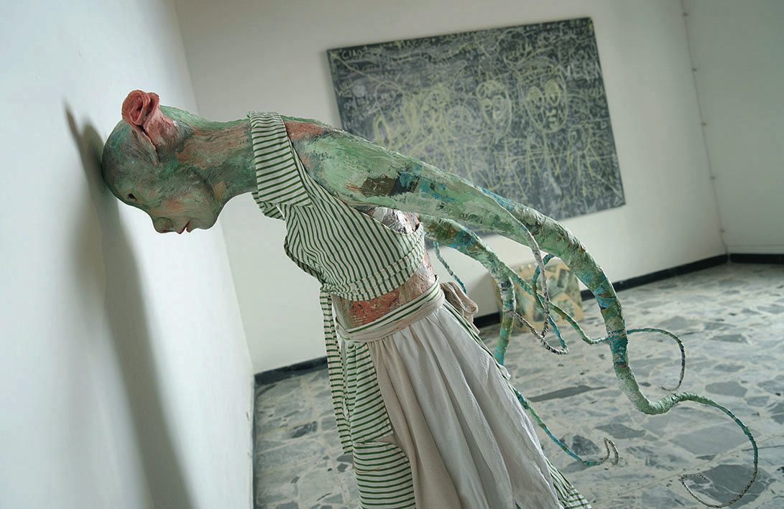
Karin Andersen, Prototipo, Sculpture @ Casa Museo Jorn 2021

